Asinsrite, limfrite, elpošana

Skolēnam sasniedzamais rezultāts:

9. Izskaidro elpošanas, asinsrites, limfrites savstarpējo saistību, izmantojot
shēmas, animācijas, ķermeņa un orgānu mulāžas.

Uzdevumu piemēri

9.2. Aplūko attēlu!
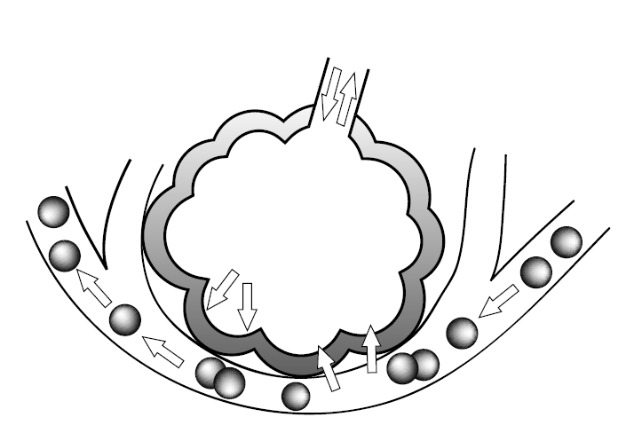
Uzraksti zīmējumam nosaukumu!
Iekrāso zīmējumā bultiņas – vienā krāsā tās, kuras norāda skābekļa pārvietošanos, bet citā – ogļskābās gāzes!

